Szkoła Podstawowa nr1 im. Tadeusza Kościuszki w Rawie Mazowieckiej w roku szkolnym 2019/2020r. realizowała **Program Edukacji Ekologicznej „ Dbamy o troposferę”.**

Ze względu na COVID-19 realizacja Programu została przedłużona do czerwca 2021.

Program o wartości 38.740,00 zł. jest dofinansowany ze środków Wojewódzkiego Funduszu Ochrony Środowiska i Gospodarki Wodnej w Łodzi w kwocie 34.640,00 zł.

Autorami projektu są p. Hanna Stankiewicz i p. Agnieszka Kołodzińska.

W ramach programu zostały zaplanowane:

**1. warsztaty ekologiczne dla uczniów prowadzone przez ODE „Źródła” Łódź**

* „Uwaga, alarm antysmogowy”
* „Ciepło, cieplej, gorąco! Wprowadzenie do zmian klimatu”
* „Oczyśćmy atmosferę”

**2. wycieczki do:**

* Centrum Edukacji Przyrodniczo-Leśnej w Rogowie
* Krakowa i Ojcowskiego Parku Narodowego
* największej w Polsce kopalni odkrywkowej węgla brunatnego w Bełchatowie
* Bolimowskiego Parku Krajobrazowego

**3. konkursy**

* konkurs fotograficzny **„*Piękne środowisko – czystepowietrze”***
* konkurs plastyczny **„*Czyste źródła energii w naszej okolicy”***
* konkurs plastyczny **„*Dbamy* o troposferę”**
* konkurs wiedzy przyrodniczo-ekologicznej ***„Najlepszy ekolog”***
* konkurs **„*Zbiórka surowców wtórnych”***

W ramach realizacji projektu zostały również zakupione pomoce dydaktyczne oraz stroje

i rekwizyty do szkolnych przedstawień teatralnych.

**Pomoce dydaktyczne zakupione w ramach Programu Edukacji Ekologicznej**

**pn. „ Dbamy o troposferę”**



|  |  |  |
| --- | --- | --- |
| Lp. | Rodzaj pomocy dydaktycznej | Ilość |
|  | Warunki atmosferyczne - Stacja pogody ścienna | 1 |
|  | Gra Ekoquiz - Czy wiesz, jak dbać o środowisko? | 6 |
|  | Negatywne skutki palenia papierosów zestaw demonstracyjny | 1 |
|  | Pomoc uczniowska do określania kierunku wiatru | 1 |
|  | Warunki atmosferyczne - Miernik promieniowania UV | 1 |
|  | Paski wskaźnikowe do oznaczania zawartości ozonu w powietrzu | 1 |
|  | Stacja meteorologiczna z oprzyrządowaniem USB | 1 |
|  | Walizka 4 mierników elektronicznych do pomiarów środowiskowych | 1 |
|  | Plansza ścienna: Rośliny wskaźnikowe, 90 x 130 cm | 1 |
|  | Model do rysowania mapy poziomicowej *\*czy w kotlinie stoi powietrze* | 7 |
|  | Duży globus fizyczny, średnica 42 cm *\*szukamy zielonych płuc* | 1 |
|  | Globus *\*szukamy zielonych płuc* | 25 |
|  | Energia odnawialna wody-wiatru-Słońca – model demonstracyjny | 1 |
|  | 12 płytek-typów metali | 3 |
|  | Zestaw demonstracyjno- doświadczalny – energia słoneczna | 3 |
|  | Energia termalna- zestaw demonstracyjny | 2 |
|  | Zegar z bateria owocową- zestaw doświadczalny. | 6 |
|  | Zestaw do badania powietrza w walizce terenowej. | 1 |

**Zrealizowane działania ujęte w Projekcie, w ramach których zostały wykorzystywane zakupione pomoce dydaktyczne (zajęcia koła przyrodniczo – ekologiczne, akcje, przedstawienia i inne)**

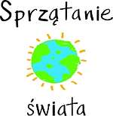1. **Sprzątanie Świata**

Akcja Sprzątania Świata już na stałe zagościła w kalendarzu imprez naszej szkoły. 20 września 2019r. wzięliśmy udział w akcji odbywającej się na całym świecie, w trzeci weekend września przebiegającej w tym roku pod hasłem: "NIE ŚMIECIMY - SPRZĄTAMY - ZMIENIAMY!"

Wyposażeni w rękawiczki i wielkie worki na śmieci uczniowie wraz z opiekunami wyruszyli w piątkowy poranek na sprzątanie świata**.** Akcję poprzedziło wykonanie plakatów oraz zajęcia w każdej klasie na temat:

- celu akcji i jej krótkiej historii,

- konieczności segregacji odpadów i ich recyklingu,

- wyjaśnieniu hasła obowiązującego w tym roku: ”Nie śmiecimy- sprzątamy- zmieniamy”.

Nasi uczniowie każdego roku bardzo chętnie włączają się do akcji, uczą się jak dbać o środowisko i chcą by Ziemia była czysta, a śmieci trafiały do kosza.

Wielkie sprzątanie rozpoczęliśmy od „własnego podwórka” czyli terenu wokół szkoły, a następnie zbieraliśmy śmieci z parku miejskiego i terenu Ośrodka Sportu i rekreacji. Butelki, papiery, foliowe torby i puszki po napojach to główne „znaleziska” naszych uczniów. Efektem tej akcji były worki wypełnione po brzegi odpadami, które trafiły na wysypisko śmieci i najważniejszy rezultat - nasze miasto jest znacznie czystsze. Wszyscy pamiętamy, że o środowisko dbamy nie tylko podczas sprzątania świata, ale przez cały rok.

18 września 2020 roku po raz kolejny uczniowie naszej szkoły wyposażeni w rękawiczki i wielkie worki na śmieci wyruszyli w piątkowy poranek na sprzątanie świataprzebiegające pod hasłem ”Plastik? Rezygnuję. Redukuję. Segreguję”.

Akcję rozpoczęliśmy inscenizacją na sali gimnastycznej przypominającą celowość naszych działań i zasady segregacji odpadów, a następnie uczniowie rozwiesili na terenie szkoły wykonane plakaty. W tym roku w związku z pandemią wielkie sprzątanie dotyczyło głównie „własnego podwórka” czyli terenu wokół szkoły.

Wszyscy nasi uczniowie biorący udział w sprzątaniu wiedzą, że rozwiązaniem  problemu  związanego z zaśmiecaniem środowiska nie  jest  tylko  coroczna    akcja,  lecz    zmiana  nawyków  w codziennym życiu, segregacja i umiejętne gospodarowanie odpadami.

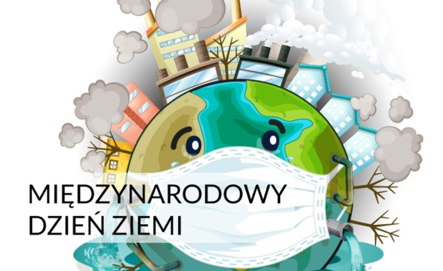

**22 kwietnia obchodziliśmy Dzień Ziemi**.

Dzień Ziemi to największe ekologiczne święto w kalendarzu ekologicznym, które w bieżącym roku przebiegało pod hasłem „Przywróćmy naszą Ziemię”.

Mimo pandemii i nauczania zdalnego w ramach działań edukacyjnych związanych z obchodami Dnia Ziemi we wszystkich klasach zostały przeprowadzone zajęcia on-line poświęcone zagadnieniom ochrony środowiska, segregacji odpadów, dbania o przyrodę oraz zasoby naturalne. Uczniowie napisali również ***„List Ziemi do ludzi”***, w którym zawarli pragnienia i prośby Ziemi skierowane do każdego z nas. Z okazji tego święta zorganizowaliśmy także **Szkolny pokaz mody ekologicznej,** którego celem było:

▪ propagowanie idei czystego środowiska i odpowiedzialnego gospodarowania odpadami połączone z poszerzaniem świadomości ekologicznej,

▪ promowanie recyklingu jako idei zagospodarowania odpadów do ponownego wykorzystania lub przetworzenia,

▪ popularyzowanie wiedzy dotyczącej segregacji odpadów,

▪ rozwijanie wyobraźni, kreatywności oraz twórczych pasji u dzieci.

Konkurs miał na celu również aktywizację uczniów do działań na rzecz środowiska, dzieci poszukiwały rozwiązań problemów pojawiających się przy pozbywaniu się odpadów w swoim miejscu zamieszkania. Uczniowie przekonali się, że właściwie prowadzona segregacja jest elementem koniecznym dla realizacji procesu recyklingu. Nasza akcja przygotowana była z myślą nie tylko o kształtowaniu proekologicznej postawy wśród dzieci i młodzieży, ale także rozpowszechnianie wśród rodziców problematyki wtórnego wykorzystania odpadów. Chcieliśmy pokazać, jak ważna jest wspólna odpowiedzialność za środowisko naturalne. Konkurs cieszył się ogromnym powodzeniem, a prace wykonane przez uczniów przeszły nasze oczekiwania. Dzieci z surowców wtórnych wyczarowały przepiękne stroje. Ze względu na panującą sytuację związaną z pandemią koronawirusa, uczestnicy przygotowali prace w warunkach domowych, sfotografowali modelkę lub modela w ekologicznym stroju i zaprezentowali prace w formie zdjęć.



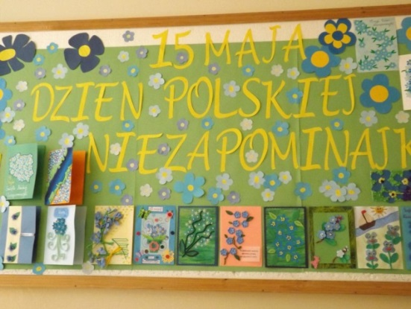**Święto Polskiej Niezapominajki** to kolejna akcja, która stała się tradycją w naszej szkole. W roku 2019 i 2020 świętowaliśmy on-line organizując **Szkolną Pocztę ”Nie zapomnij o mnie”.** W tym dniu szczególnie promowaliśmy walory polskiej przyrody i różnorodność biologiczną oraz przypominaliśmy o potrzebie jej ochrony. Ten niezwykły dzień miał charakter ekologiczny, a przede wszystkich zawierał ideę przyjaźni, zrozumieniu i szacunku do przyrody. Dodatkowo „nie-zapominajka” ma na celu zachowanie od zapomnienia ważnych chwil w życiu, osób, miejsc i sytuacji oraz lokalnych tradycji.

Uczniowie klas I-III mający zajęcia stacjonarne wykonali niezapominajki, które ozdobiły naszą szkołę.

**Zajęcia terenowe**.

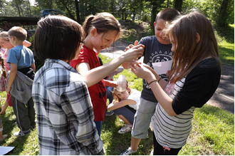Głównym celem zajęć terenowych było rozbudzenie pasji poznawania świata przyrody i odkrywania reguł nim rządzących poprzez doświadczenia, eksperymenty i prowadzenie bezpośrednich obserwacji. Różnorodność stosowanych metod i form pracy miała na celu rozwinąć kreatywne myślenie i zachęcić uczniów do większej aktywności, rozwijać ich zainteresowania i uzdolnienia.

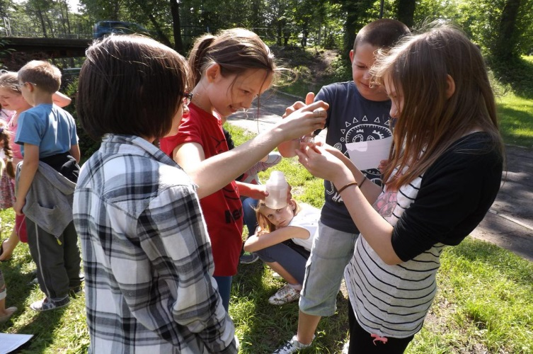

Dzięki zakupionym pomocom, podczas zajęć terenowych prowadziliśmy:

* obserwacje przyrodnicze,
* badania składników pogody: temperatury i wilgotności powietrza oraz prędkości wiatru
* pomiary natężenia dźwięku w szkole i okolicy,
* pomiary natężenia światła w naszych miejscach nauki,
* badania promieniowania UV,
* oznaczanie ilości ozonu w powietrzu.

Obserwując występowanie porostów, bioindykatorów czystości powietrza, mogliśmy ocenić stopień zanieczyszczenia powietrza w naszym mieście, którego przyczyną jest głównie emisja zanieczyszczeń powstających w wyniku spalania surowców energetycznych takich jak ropa naftowa i węgiel kamienny. Określaliśmy również wpływ zanieczyszczeń na rośliny i porosty oraz badaliśmy odczyn pH wody deszczowej. Dzięki modelom mogliśmy przekonać się jak jest pozyskiwana, przetwarzana i wykorzystywana „czysta energia” z odnawialnych źródeł: wody, wiatru i Słońca.

W wyniku przeprowadzonych obserwacji, doświadczeń i eksperymentów u uczniów rozwinęły się umiejętności związane z wykorzystaniem wiedzy w praktyce, motywacja do działań proekologicznych oraz do podejmowania odpowiedzialności za stan środowiska naturalnego.

**Warsztaty ekologiczne**

W dniu 12.12.2019r. dla uczniów naszej szkoły odbyły się warsztaty ekologiczne zorganizowane w ramach programu „Dbamy o troposferę”. Warsztaty prowadzone były przez Ośrodek Działań Ekologicznych Źródła w Łodzi.

Warsztaty odbywały się w trzech grupach tematycznych:

1. **Uwaga, alarm antysmogwy**

Zajęcia miały na celu zapoznanie uczniów z tematem powietrza i jego zanieczyszczeń oraz ochroną przed zanieczyszczeniami. Podczas zajęć, poprzez wykonanie prostych doświadczeń, uczniowie dowiedzieli się, czym jest i jak powstaje smog.

**Oczyśćmy atmosferę Uwaga**

Podczas zajęć uczniowie dowiedzieli się jak mogą samodzielnie zbadać jakość powietrza w najbliższym otoczeniu oraz jak zanieczyszczenia powietrza wpływają na organizmy żywe, a także jak chronić powietrze w codziennym życiu.

1. **Ciepło, cieplej, gorąco! Wprowadzenie do zmian klimatu**

Zajęcia wprowadziły uczniów do zagadnień związanych ze zmianami klimatu, wyjaśniły podstawowe pojęcia i procesy. Podczas zajęć uczniowie poznali przyczyny oraz skutki zmian klimatu oraz wskazywali jak każdy z nas może chronić klimat.

**Wycieczki**

Dnia 27 września2019 r. odbyła się wycieczka do Centrum Edukacji Przyrodniczo-Leśnej w Rogowie, zorganizowana w ramach programu edukacji ekologicznej „Dbamy o troposferę”. Uczestnikami byli uczniowie klas szóstych. Celem wycieczki było: poznawanie przyrody w bezpośrednim kontakcie z nią, poszerzenie wiadomości i umiejętności z zakresu edukacji przyrodniczej, kształtowanie postaw proekologicznych wśród dzieci, zachęcanie do właściwego obcowania i dbania o środowisko oraz utrwalanie przyzwyczajeń do zdrowego i aktywnego spędzania wolnego czasu. Wycieczka w teren jako aktywna forma zajęć umożliwiła dzieciom bezpośredni kontakt z rzeczywistością przyrodniczą. Podczas wycieczki uczniowie uczestniczyli w zajęciach „Odkrywamy sekrety natury lasu” oraz w zajęciach „Niska emisja – co to takiego?” w Muzeum Lasu i Drewna. W czasie zajęć dzieci poznały definicję i pojęcie niska emisja, przyczyny powstawania i skutki jakie ze sobą niesie, podawały sposoby ograniczenia niskiej emisji oraz przykłady zachowania ekologicznego. Uczestnicy wycieczki wzięli również udział w zajęciach terenowych, a także aktywnie zwiedzali Arboretum i Alpinarium na terenie CEPL.

Ze względu na pandemię nie zostały zrealizowane wycieczki do:

* Krakowa i Ojcowskiego Parku Narodowego,
* największej w Polsce kopalni odkrywkowej węgla brunatnego w Bełchatowie,
* Bolimowskiego Parku Krajobrazowego.

**Konkursy**

Podczas realizacji programu edukacji ekologicznej odbyły się następujące konkursy:

**„Piękne środowisko – czyste *powietrze”***

Celem konkursu było:

* rozwijanie wrażliwości na stan powietrza i środowiska naturalnego,
* ukazanie zjawisk zachodzących w atmosferze oraz zwierząt dla których powietrze jest środowiskiem życia,
* kształtowanie u dzieci i młodzieży poczucia harmonii ze środowiskiem,
* podnoszenie świadomości ekologicznej.

Na konkurs wpłynęło 65 prac uczniów z klas IV –VIII.

Każdy uczestnik konkursu złożył pracę zawierającą 3 zdjęcia o formacie 15x21. Fotografie zgłoszone do konkursu zostały opisana wg wzoru; autor zdjęcia, klasa, tytuł zdjęcia (co przedstawia i gdzie zostało zrobione). Prace uczniów przedstawiały nieboskłon w różnym ujęciu, zaobserwowane zwierzęta oraz zjawiska zachodzące w powietrzu. Dzięki wykonanym pracom nastąpił wzrost świadomości wśród uczniów o szkodliwym działaniu zanieczyszczeń, zawartym w powietrzu jakim oddychamy, na zdrowie i otoczenie. Uczniowie poznali również wpływ zanieczyszczeń w powietrzu na zdrowie ludzi i środowisko oraz zapoznali się ze sposobami przeciwdziałania i ochrony powietrza. Zrozumieli, że za stan jakości powietrza w swoim otoczeniu odpowiedzialny jest każdy człowiek.

Nagrody w konkursie otrzymali:

I miejsce Paweł Gołka

II miejsce Antonina Wołk i Julia Kryczka

III miejsce Hanna Winnicka i Nina Nowicka

Przyznano również 7 wyróżnień

Za swoje prace uczniowie zostali nagrodzeni sprzętem sportowo-turystycznym i elektronicznym.

**„Czyste źródła energii w naszej okolicy”**

Główną zaletą odnawialnych źródeł energii jest ochrona środowiska naturalnego przed emisją szkodliwych substancji chemicznych. Ich wykorzystywanie pozwala w znacznym stopniu ograniczyć eksploatację paliw kopalnych i zużycie tlenu. Obecne wykorzystywane na dużą skalę źródła energii wpływają na znaczne zanieczyszczenie środowiska, przyczyniają się do zmiany klimatu, dlatego zwiększenie ilości energii produkowanej ze źródeł odnawialnych jest dzisiaj koniecznością.

Celem konkursu było:

- kształcenie właściwego stosunku do przyrody i ochrony środowiska,

- ukazanie korzyści wynikających z zastosowania odnawialnych źródeł energii,

- zwrócenie uwagi uczestników na problem zużycia energii oraz możliwości pozyskiwania jej ze źródeł odnawialnych,

- rozwijanie wrażliwości na problemy środowiska naturalnego w najbliższym otoczeniu ucznia/szkoły,

- zwrócenie uwagi na konieczność rozwoju nowych technologii przyjaznych środowisku,

- zrozumienie, czym jest energia odnawialna, jakie są jej nośniki i źródła,

- uświadomienie, że rozwój odnawialnych źródeł energii jest ważny dla polityki zrównoważonego rozwoju.

Na konkurs wpłynęło 73 prace z klas I-VIII. Każdy uczestnik wykonał pracę dowolną techniką plastyczną w formie plakatu, którego tematyka dotyczyła wykorzystania czystej energii w Rawie Mazowieckiej i okolicach, a także pozytywnych i negatywnych skutków stosowania odnawialnych źródeł energii. W swoich pracach uczniowie wskazywali również pozytywne i negatywne zachowania i postawy, które mają wpływ na ochronę powietrza. Uczniowie najlepszych prac zostali nagrodzeni sprzętem sportowo-turystycznym.

Komisja konkursowa wyróżniła prace:

Klasy I-III

I miejsce Ksawery Cendrowicz

II miejsce Krzysztof Jagiełło

III miejsce Maria Pietrzyk

Klasy IV- VIII

I miejsce Gaja Pietrzak

II miejsce Antonina Lasota

III miejsce Antoni Kuba i Michał Sielski

Przyznano również 8 wyróżnień.

**„Zbiórka surowców wtórnych”**

Nasza szkoła od wielu lat wychowuje swoich uczniów w szacunku dla środowiska naturalnego. Oprócz akcji ekologicznych o charakterze całorocznym, uczniowie biorą udział także w działaniach, które organizowane są etapowo. Poprzez zdobywanie wiedzy, prezentacje multimedialne i ustawienie w szkole koszy na segregację odpadów, aktywizujemy również dzieci do zbiórki surowców wtórnych w formie konkursu.

Celemkonkursu, który adresowanego do zespołów klasowych było:

- kształcenie właściwego stosunku do przyrody i ochrony środowiska,

- pogłębianie wiedzy dotyczącej szkodliwości odpadów, emisji trujących gazów oraz pyłów z wysypisk do atmosfery,

- kształtowanie nawyku segregacji odpadów,

- kształtowanie świadomości ekologicznej rozumianej jako gotowość do działania w zgodzie ze środowiskiem.

W tym roku prócz zbiórki makulatury rozpoczęliśmy zbiórkę plastikowych zakrętek oraz baterii.

Podczas zajęć uczniowie poznawali pojęcia: "segregacja", "recykling" i „utylizacja”, uczyli się jak sortować surowce, aby nadawały się do powtórnego wykorzystania i nie zalegały na wysypisku.

Uczniowie wszystkich klas bardzo zaangażowali się w zbiórkę surowców wtórnych, pamiętając że przyczyniają się do ochrony środowiska. Klasy, które osiągnęły najlepsze wyniki otrzymały koszulki sportowe, kubki oraz worki z logotypem naszego programu.

**„Dbamy o troposferę”**

Cele konkursu:

* rozwijanie wrażliwości na stan powietrza i środowiska naturalnego,
* zachęcanie do różnych działań mających na celu ochronę i zapobieganie zanieczyszczeniom powietrza atmosferycznego,
* ukazanie zjawisk zachodzących szeroko w atmosferze,
* kształtowanie u dzieci i młodzieży poczucia harmonii ze środowiskiem,
* podnoszenie świadomości ekologicznej,
* zrozumienie konieczności ochrony środowiska nie tylko w miejscu zamieszkania.

Tematyka prac plastycznych obejmowała zagadnienia ściśle związane z  działaniami na rzecz ochrony troposfery. Uczniowie wykonali prace w różnych technikach: malarstwo, rysunek, wycinanki, techniki łączone, przedstawiające ochronę, zapobieganie zanieczyszczeniom i zjawiska zachodzące w atmosferze.

Komisja konkursowa nagrodziła prace:

Klasy 1-3

I miejsce Maria Żebrowska

II miejsce Juliusz Błoński

III miejsce Małgorzata Gawot

Klasy 4-8

I miejsce Kacper Sagan

II miejsce Zuzanna Kielan

III miejsce Julia Kaczmarek

W powyższych kategoriach przyznano również 9 wyróżnień.

Za wykonane prace uczniowie otrzymali nagrody w postaci sprzętu sportowo- turystycznego i elektronicznego.

**„Najlepszy szkolny ekolog ”**

1.Celekonkursu:

- kształcenie właściwego stosunku do przyrody i ochrony środowiska,

- rozwijanie zainteresowań i uzdolnień przyrodniczych uczniów,

- pogłębianie wiedzy dotyczącej ochrony środowiska,

- kształtowanie nawyku korzystania z różnych źródeł wiedzy,

- kształtowanie świadomości ekologicznej rozumianej jako gotowość do działania w zgodzie ze środowiskiem.

Konkurs skierowany był do uczniów klas VI – VIII Szkoły Podstawowej nr 1 im. T. Kościuszki w Rawie Mazowieckiej. Swym zakresem odnosił się do treści i zagadnień ekologicznych realizowanych na przedmiotach przyrodniczych.

Konkurs odbywał się w trzech etapach. Podczas pierwszego etapu uczestnicy rozwiązywali test składający się z pytań zamkniętych w czasie 45 minut. Drugi etap obejmował pytaniadotyczące ogólnej wiedzy przyrodniczo-ekologicznej, uczniowie podawali argumenty za i przeciw wykorzystaniu energii słonecznej, wody i wiatru. Przedstawili skutki jakie mogą być wynikiem ocieplenia klimatu, przypomnieli źródła emisji gazów cieplarnianych i sposoby ograniczenia ich ilości

Do trzeciego etapu zakwalifikowało się dziesięciu uczestników, którzy odpowiadali na pytania otwarte dotyczące rozwiązań różnych problemów ekologicznych w środowisku. Uczniowie podawali propozycje działań ograniczających negatywny wpływ człowieka na środowisko, co wpłynęło na wyrabianie u uczniów postaw proekologicznych, rozwijanie umiejętności prezentowania nabytej wiedzy, własnych prac i pomysłów***.***

**Najlepszym szkolnym ekologiem został uczeń z klasy siódmej Mateusz Sielski.**

Realizując zadania zawarte w Programie „Dbamy o troposferę” stwarzaliśmy warunki sprzyjające kształtowaniu kultury ekologicznej, przejawiającej się w postawach uczniów obejmujących:

* *aktywność emocjonalną* – zainteresowanie sprawami przyrody, wrażliwość na piękno przyrody, troska o środowisko;
* *aktywność praktyczną* – umiejętność obserwacji rzeczy i zjawisk, podejmowanie zadań proekologicznych, inicjowanie działań na rzecz ochrony środowiska przyrodniczego;
* *aktywność intelektualną* – zapamiętywanie wiadomości, wyjaśnianie procesów i zjawisk zachodzących w przyrodzie, umiejętność stosowania nabytej wiedzy w rozwiązywaniu zadań i problemów ekologicznych.

**Efektem realizacji programu jest:**

* *wzrost* poczucia odpowiedzialności za własne oddziaływanie na środowisko;
* *uświadomienie zależności zdrowia człowieka od stanu środowiska naturalnego, gdyż stanowimy jego integralną część;*
* *utrwalenie u dzieci nawyków sprzyjających ochronie przyrody;*
* *inicjowanie procesów badawczych pozwalających ocenić stopień zanieczyszczenia środowiska;*
* *poszerzenie wiedzy na temat sposobów wykorzystania czystych źródeł energii w swojej okolicy oraz ich zalet;*
* *zwiększenie świadomości ekologicznej w zakresie zmiany stosunku do otaczającego nas świata przyrody oraz wzrost aktywności i podejmowanie wspólnych działań na rzecz środowiska naturalnego,*
* *wskazywanie pozytywnych i negatywnych zachowań i postaw, które mają wpływ na ochronę powietrza,*
* *przenoszenie działań i dobrych praktyk dzieci do domów rodzinnych między innymi poprzez segregację śmieci, informacje dotyczące szkodliwości niskiej emisji.*